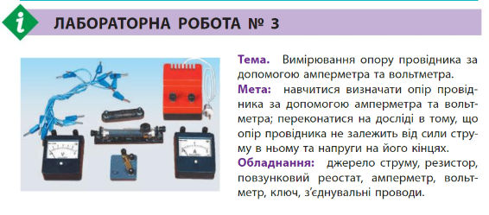
І Підготовка до експерименту.
Дайте відповіді на питання
1.Від чого залежить опір провідника?

2. За допомогою яких приладів вимірюють силу струму та напругу в колі?

3. Запишіть формулу закону Ома.

4. Визначте ціну поділки амперметра та вольтметра.
Ц.п. амперметра =
Ц.п. вольтметра =

ІІ. Експеримент
Посилання на відео: https://www.youtube.com/watch?v=YxFsfXq_sg0

Перегляньте відео та заповніть таблицю
Номер досліду | Сила струму І, А | Напруга U, В | Опір R, Ом
1
2
3
4

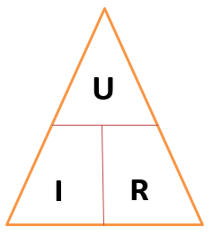
ІІІ. Опрацювання результатів експерименту
Використовуючи закон Ома, розрахуйте опір резистора.

IV. Висновок:

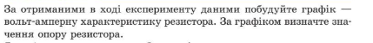
Творче завдання:

